Київський фаховий коледж зв’язку

Циклова комісія комп’ютерної та програмної інженерії
(назва циклової комісії)

ЗАТВЕРДЖУЮ
Заступник директора
з навчальної роботи
_________ В.С. Шматко
«29» серпня 2025 р.

Методичний посібник

“WORK-CASES IN LINUX”

з навчальної дисципліни
“Операційні системи“

для самостійної роботи студентів денного та заочного відділення

Спеціальності | 121 “Інженерія програмного забезпечення”  123 “Комп’ютерна інженерія”  125 “Кібербезпека”
 | (код і назва спеціальності)

Укладач Сушанова В.С.

РОЗГЛЯНУТО ТА РЕКОМЕНДОВАНО
на засіданні циклової комісії
Комп’ютерної та програмної інженерії

Протокол № 1
від “28” серпня 2025 р.

Голова циклової комісії КПІ
_________ Вікторія СУШАНОВА

2025
Work-case 7
1. Планування задач в операційних системах
1.1. Основні функції планувальника завдань в будь-якій ОС
Планувальник задач (Task Scheduler) призначений для автоматизації запуску процесів. Основні функції:
Автоматичний запуск програм чи скриптів у певний час або періодичність.
Відкладений запуск після подій (завантаження системи, вхід користувача).
Регулярне технічне обслуговування — очищення каталогів, резервне копіювання, моніторинг.
Гнучкі умови запуску (за розкладом, подіями, станами системи).
Логування виконання і контроль статусів.
Управління ресурсами (пріоритет, користувач від імені якого запускається задача).
1.2. Порівняння планування задач у Windows та Linux

Характеристика
  Windows Task Scheduler
  Linux Cron
Інтерфейс
  GUI + PowerShell
  Текстовий (crontab), CLI
  Типи тригерів
  За розкладом, подіями, станами (Idle, Logon, Startup)
  Головним чином по часу
  Гнучкість налаштування часу
  Висока, через GUI
  Висока, через cron-вирази
Логування
  Журнали подій Windows
  syslog (/var/log/syslog)
 | Так | Так
  Запуск від інших користувачів
Альтернативи |  | systemd timers, anacron, at
  Task Scheduler
2. Планування задач у Linux за допомогою Cron
У Linux планування здійснюється через crontab.
Використовується команда:
crontab -e
2.1. Виконання задачі в чітко визначений час
Задача: очистка каталогу /home/user/tmp щодня о 08:00
0 8 * * * rm -rf /home/user/tmp/*
2.2. Виконання однієї й тієї ж задачі двічі в день
Задача: запуск скрипту /home/user/backup.sh о 09:00 та 21:00
0 9,21 * * * /home/user/backup.sh
2.3. Виконання задач тільки у будні (або тільки у вихідні) у визначений час
Завдання: логування системної інформації кожні 30 хвилин у будні з 08:00 до 18:00
*/30 8-18 * * 1-5 echo "Log: $(date)" >> /home/user/log.txt
Тільки вихідні (субота та неділя):
0 */2 * * 6,0 echo "Weekend check" >> /home/user/weekend.txt
2.4. Виконання задач раз у рік, раз у місяць, раз у день, кожну годину, при старті системи
Раз у рік — 1 січня о 00:00
Архівація каталогу:
0 0 1 1 * tar -czf /home/user/archive_year.tar.gz /home/user/data
Раз у місяць — 1 числа о 05:00
0 5 1 * * /home/user/monthly_report.sh
Раз у день — о 23:30
30 23 * * * /usr/bin/updatedb
Щогодини
0 * * * * echo "Hourly check" >> /home/user/hourly.log
При вмиканні/перезавантаженні (special @reboot)
@reboot /home/user/startup.sh
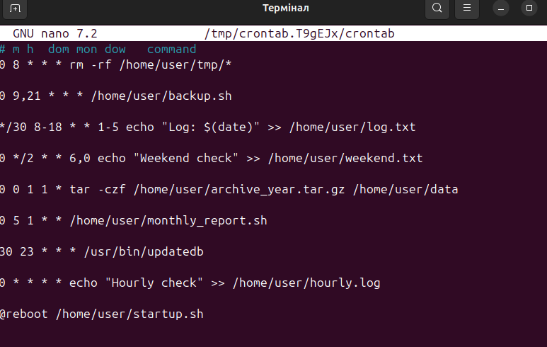
Щоб зберегти - Ctrl+O
Щоб вийти - Ctrl+X
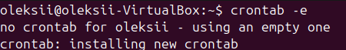
3.1 Створюємо юніти (service) та таймери (timer)
1) Service + Timer для резервної копії /etc/hosts
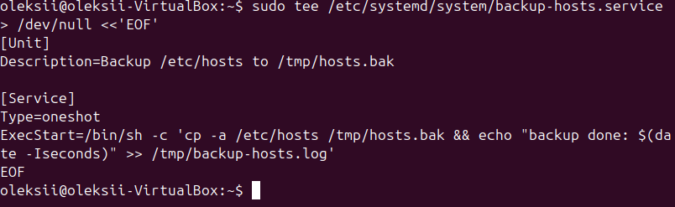
Створюємо відповідний timer (виконується кожні 5 хв):
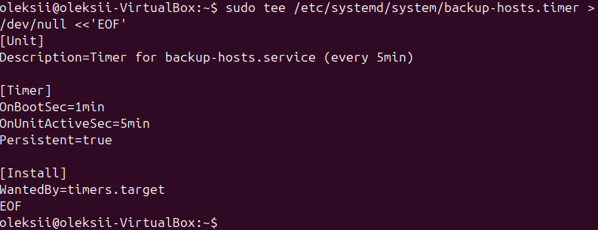
Service + Timer для лог-повідомлення
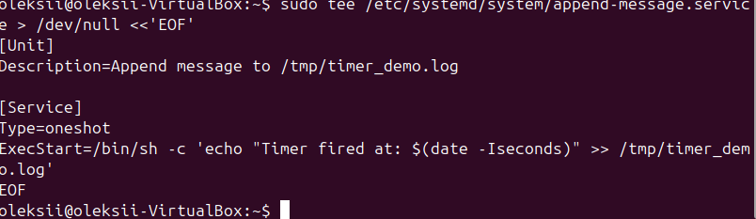
Timer (виконується кожні 2 хв):
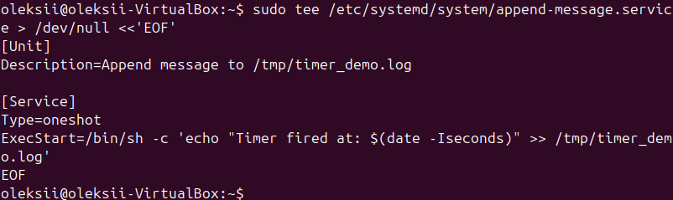
2) Перезавантажити systemd daemon, увімкнути і запустити таймери
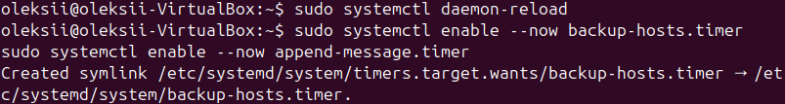
3) Одноразово викликати сервіси для негайної демонстрації
sudo systemctl start backup-hosts.service
sudo systemctl start append-message.service
4) Перевірити результати (файли і журнали)
Перевірити статус таймерів та коли вони будуть виконані знову:
systemctl status backup-hosts.timer
systemctl status append-message.timer

Подивитися журнал виконання сервісів:
sudo journalctl -u backup-hosts.service -n 50 --no-pager
sudo journalctl -u append-message.service -n 50 --no-pager

ПЕРЕЛІК ВИКОРИСТАНИХ ДЖЕРЕЛ

- Онлайн-курс “Git для розподіленої розробки програмного забезпечення” [Електронний ресурс] - Доступ до ресурсу:
https://courses.prometheus.org.ua/courses/course-v1:LinuxFoundation+GIT101+2023_T1/about?gclid=Cj0KCQiA3eGfBhCeARIsACpJNU-f-EbxRZj-JZ-GlwxXgg3ygYd4gK6aRZy13TDnpxO_neOQ11-zD1IaAqcsEALw_wcB
- Git Підручник [Електронний ресурс] - Доступ до ресурсу:
https://w3schoolsua.github.io/git/index.html
- Pro Git [Електронний ресурс] - Доступ до ресурсу: https://git-scm.com/book/uk/v2
- Learn Git Branching [Електронний ресурс] - Доступ до ресурсу: https://learngitbranching.js.org/?locale=uk
- Git How To: курс навчання Git українською [Електронний ресурс] - Доступ до ресурсу: https://githowto.com/uk
- Shell [Електронний ресурс] - Доступ до ресурсу: https://www.learnshell.org/
- Unix / Linux for Beginners [Електронний ресурс] - Доступ до ресурсу: https://www.tutorialspoint.com/unix/index.htm
- Linux Admin Tutorial [Електронний ресурс] - Доступ до ресурсу: https://www.tutorialspoint.com/linux_admin/index.htm
- Ubuntu Tutorial [Електронний ресурс] - Доступ до ресурсу: https://www.tutorialspoint.com/ubuntu/index.htm
- Linux Survival [Електронний ресурс] - Доступ до ресурсу: https://linuxsurvival.com/

